보도자료
“탈석탄법 제정 요구 5만명, 이제는 국회가 응답할 때”
시민사회연대 “탈석탄법 제정으로 신규 석탄화력발전소 4기 건설 막아야 해”
각 정당에 탈석탄법 제정 당론 표명 및 입법 논의 착수 촉구해
기후위기 가속화를 막기 위해 신규 석탄화력발전소 건설을 중단해야 한다는 시민사회의 요구가 국회까지 닿았다. 6일 오전 기후, 청년, 노동, 종교 등 다양한 시민사회단체들이 모인 ‘탈석탄법 제정을 위한 시민사회연대’는 국회 앞에서 기자회견을 개최해 국민동의청원을 거쳐 국회에 회부된 ‘탈석탄법’ 제정을 위한 논의를 시급히 시작하라고 국회에 촉구했다.

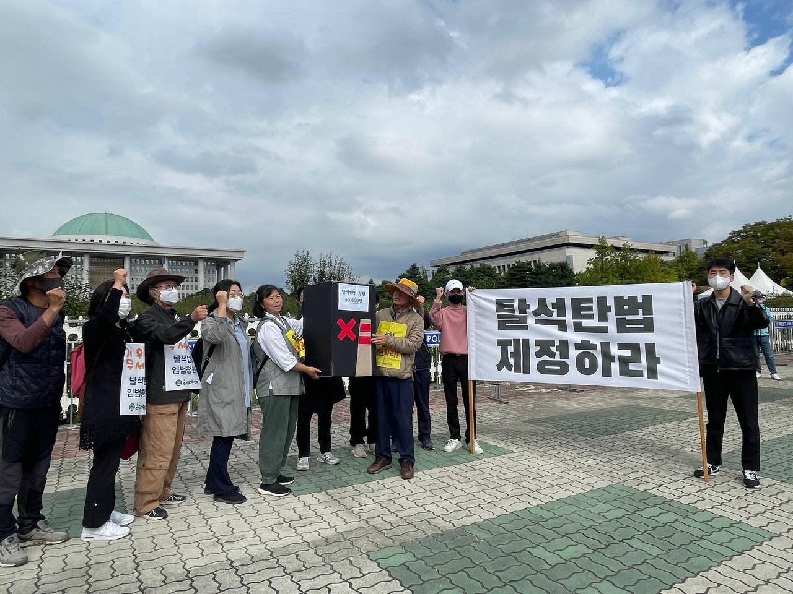
그림 1 탈석탄법 제정을 위한 시민사회연대 활동가들이 6일 오전 국회에서 탈석탄법 제정을 촉구하며 퍼포먼스를 펼치고 있다.

시민사회연대는 앞서 국회 국민동의청원 누리집에 ‘신규 석탄발전소 철회를 위한 탈석탄법 제정에 관한 청원’을 냈다. 지난달 24일 3만 5000명이 모인 ‘924 기후정의행진’ 이후 청원 참여 인원은 빠르게 늘어, 29일 정족수인 5만 명 동의를 얻었다. 이에 탈석탄법 제정 청원은 국회 소관위원회인 산업통상자원중소벤처기업위원회에 30일 회부됐다.
기자회견에서 녹색연합 이다예 활동가와 에너지정의행동 이영경 사무국장이 기자회견문 낭독을 통해‘탈석탄법’ 제정에 대한 국민들의 요구에 이를 미뤄뒀던 국회가 응답할 차례라고 요구했다. 이들은 “이번 청원 달성은 신규석탄발전 철회가 ‘기후위기 대응을 위한 최소한의 조치’라는 사실에 대한 전국민적 동의”임을 보여준다며 “더 이상 정부와 국회가 사태를 수수방관해서는 안 된다는 시민들의 경고”를 깨달아야 한다고 강조했다. 이어 “지구온난화 1.5℃ 방지 목표 달성을 위해 기존 석탄발전소도 꺼야하는 상황에서 새 석탄발전소를 짓는 것은 대체 누구를 위한 사업인가”라 물으며 “건설을 취소하고 싶어도 ‘법적 근거’가 없다는 것이 이유였는데 이제 법적 근거를 만들어야 할 때”라고 말했다.

국제사회와 과학계는 지구 평균기온 상승을 1.5℃ 이내로 막겠다는 목표 달성을 위해서라도 한국을 비롯한 주요 선진국이 석탄발전을 늦어도 2030년까지 폐지해야 한다고 제시하고 있다. 그럼에도 강원도 삼척과 강릉에는 포스코, 삼성물산과 같은 민간기업이 추진 중인 4기의 신규 석탄발전소 건설이 진행 중이다.

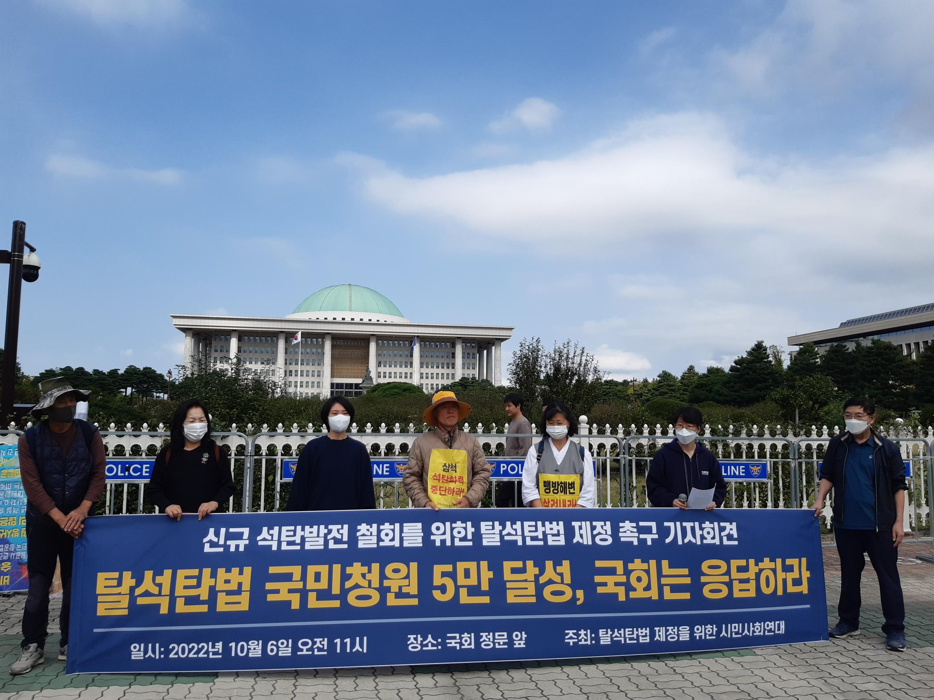

수년 동안 건설 중단을 외쳐온 삼척석탄화력반대투쟁위원회 성원기 공동대표는 이날 기자회견에서 “(청원 달성은) 5만 입법 청원서명인뿐만 아니라 기후위기 시대에 신규로 새로 짓는 석탄발전소는 무조건 철회해야 한다는 데 뜻을 같이하는 전 국민이 함께 이룬 승리”라며 “우리 5만 청원서명인은 실제로 탈석탄법이 국회에서 통과될 때까지 국회가 일하도록 전 국민과 함께 국민으로서 유권자로서 마음을 다하여 행동할 것”이라고 말했다.

기후솔루션 배여진 캠페이너는 “세계 여러 국가는 탈석탄을 향해 달려가고 있는데 우리나라는 석탄발전을 건설하고 폐쇄되는 석탄 발전은 가스 발전으로 대체하려 한다”며 “이는 우리 미래를 불태우는 것과 다름없다”고 말했다. 배 캠페이너는 또 “삼척과 강릉에 건설되고 있는 석탄발전은 환경, 경제, 주민 공동체 어디에도 미래지향적이지 않다”며 “각 정당이 신규 석탄발전 건설 중단을 당론으로 정하도록 국회를 계속 압박할 것”이라고 말했다.

기자회견에서는 9월기후정의행진 백종성 집행위원과 불교환경연대 한주영 사무총장 역시 발언에 나서 국회의 응답을 촉구했다.

2019년 국회는 ‘기후위기 비상 대응 촉구 결의안’을 채택하고, 지난해 8월 ‘탄소중립 기본법’을 통과시켰다. 그러나 기후위기 대응의 핵심 과제인 탈석탄을 위한 실질적 제도 변화는 이어지지 않았었다. 국회와 정부가 그동안 구호로만 기후위기 대응을 외쳐왔다는 비판을 받는 이유다. 시민사회연대는 여아가 탈석탄법 제정을 당론으로 정하고 조속히 입법 논의를 시작해 석탄발전 건설 철회를 위한 법제화에 나서야 한다고 강조했다.

기후솔루션 커뮤니케이션 담당 김원상, wonsang.kim@forourclimate.org, 010-2944-2943
보도자료는 홈페이지(http://www.forourclimate.org) 뉴스룸에서도 볼 수 있습니다

